Školní vzdělávací program

Příloha č. 1

Mezinárodní spolupráce

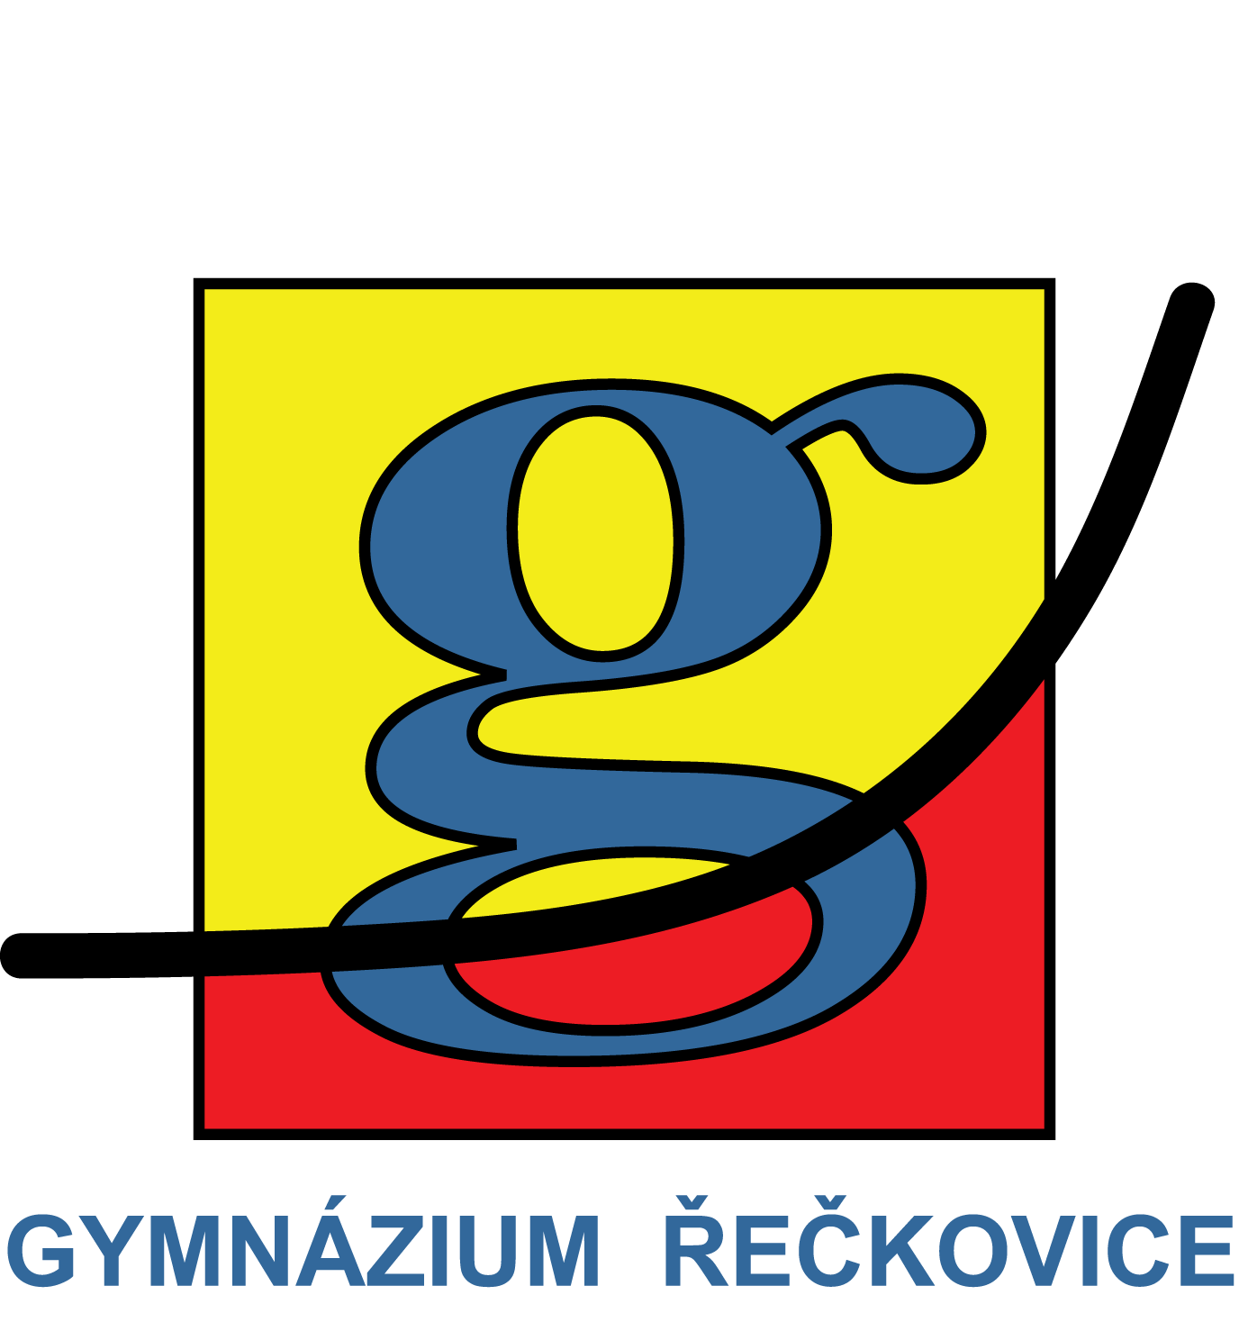

Motto:
Porozumět člověku i přírodě

1 Identifikační údaje

Název ŠVP: ŠVP pro osmileté studium

Název školy: Gymnázium Brno-Řečkovice

Adresa školy: Terezy Novákové 2, 621 00 Brno-Řečkovice

Ředitel školy: RNDr. Peter Krupka, Ph.D.
e-mail: krupka@gyrec.cz

IČO školy: 48513512

IZO školy: 048513512

Rezortní identifikátor školy: 600013413

Kód gymnázia: 79-41-K/81

Kontakt: tel. 541225411
www.gyrec.cz
skola@gyrec.cz

Zřizovatel: Jihomoravský kraj
Adresa: Žerotínovo náměstí 3/5, 601 82 Brno
Kontakt: Odbor školstvíKrajského úřadu Jihomoravského kraje
telefon: 541651111
fax: 541653439
e-mail: slobodnikova.hana@kr-jihomoravsky.cz

Platnost dokumentu: od 1. září 2019

RNDr. Peter Krupka, Ph.D., ředitel

2 Mezinárodní spolupráce

2.1 Vzdělávací cíle
Gymnázium navázalo partnerství se školami v zahraničí, a toto partnerství je založeno na čistě dvojstranné rovnocenné spolupráci. Klademe si za cíl jednak se poučit v zahraničí o všech aspektech života v dané zemi, procvičit používání cizího jazyka, na druhou stranu dobře reprezentovat a představit Českou republiku, Jihomoravský kraj a město Brno zahraničním partnerům
Všechny mezinárodní aktivity gymnázia mají za cíl vhodně doplňovat vzdělávací obsah ve všech všeobecně vzdělávacích předmětech. Konkrétně mezinárodní aktivity sledují:
- doplnění výuky cizích jazyků o možnost pobytu v cizojazyčném prostředí (ať už v prostředí s vyučovaným cizím jazykem nebo s třetím cizím jazykem). Tímto pobytem jsou žáci nuceni požívat cizí jazyk aktivně ve všech běžných životních situacích.
- doplnění výuky ostatních všeobecně vzdělávacích předmětů o přímou návštěvu kulturních, historických a přírodních památek dané zahraniční lokality.
- doplnění všeobecného vzdělání o konkrétní zkušenost s jiným kulturním prostředím, jinými zvyklostmi a tradicemi.
- rozvoj sociálních kompetencí při recipročně organizovaných partnerských výměnách (každý žák vystupuje jak v roli hosta v zahraničí, tak v roli hostitele zahraničního hosta v ČR).
- rozvoj znalostí a postojů ve vztahu k České republice, Jihomoravskému kraji a městu Brnu při organizování a realzaci náplně domácí části výměny.

2.2 Organizace partnerských výměn
Partnerství je dvojstranné a je založeno na recipročních výměnných pobytech.
- Žákům jsou po vzájemné dohodě vybráni partneři ze zahraniční školy, kteří po celý cyklus výměn spolupracují.
- Jedna část výměny probíhá plně v režii zahraniční partnerské školy. Skupina žáků gymnázia odcestuje do partnerského místa, žáci jsou ubytováni v rodinách.
- Druhá část výměny probíhá plně v režii Gymnázia Brno-Řečkovice. Skupina žáků partnerské školy přicestuje do Brna, žáci jsou ubytováni v rodinách.
- Součástí návštěvy je společná práce žáků obou škol na zvoleném tématu, projekt. Vzdělávací náplň bývá dohodnuta předem.
- Hostitelská škola připraví poznávací, vzdělávací, kulturní a společenskou náplň projektu.
- Účast žáků na výměnném programu je zcela dobrovolná, náklady spojené s cestou do zahraničí i s přijetím zahraničního hosta nese hostitelská rodina. Ve zvláštních případech může na náklady přispět Studijní nadační fond gymnázia.

2.3 Partnerské školy, zařazení do ročníků
Každá z partnerských výměn je určena pro žáky jiných ročníků. Zařazení do ročníků závisí jednak na věku žáků partnerské školy, jednak na jazykových znalostech žáků gymnázia. Celá koncepce umožňuje každému žáku školy účastnit se všech výměn. Partnerské výměny probíhají v těchto školách:
- Engelsburg Gymnasium, Kassel (Německo) – určeno pro žáky nižšího stupně. Není vázáno na zvolený německý jazyk jako 2. cizí jazyk. Výměny probíhají s dvouletou periodou.
- Begoňaspi Ikastola, Bilbao (Španělsko) – určeno pro žáky sext. Partnerská škola má jako první jazyk jazyk anglický, jazyková vybavenost žáků gymnázia bývá vyšší. Výměna nesleduje primárně rozvoj slovní zásoby a gramatiky anglckého jazyka, cílem je hlavně poznání výrazně kulturně odlišné lokality a země, v jazykové oblasti spíše rozvoj schopnosti komunikovat se zahraničním partnerem na základní úrovni. Výměny probíhají každoročně.
- St. Gregorius College, Utrecht (Nizozemí) – určeno pro žáky septim. Partnerská škola má dvojjazyčný vzdělávací program, žáci jsou na vysoké úrovni ve znalosti angličtiny. Totéž platí o celé holandské společnosti. Cílem výměny je jednak rozvoj jazyka, jednak kulturní poznávací výměna. Výměny probíhají každoročně.
- Campus La Salle Saint Christophe, Maussebe (Toulouse, Francie) – určeno pro žáky vyššího stupně, kteří studují francouzský jazyk. Výměna je zaměřena na rozvoj francouzštiny a na poznávání Francie. Výměny probíhají každoročně.

2.4 Zahraniční exkurze
Pro žáky kvart je každoročně organizována exkurze do Anglie. Je organizována školou ve spolupráci s cestovní kanceláří, nemá reciproční charakter. Je primárně zaměřena na rozvoj anglického jazyka, součástí výjezdu je intenzivní jazykový kurz.

